Esta es la historia de cuatro niños: Laura, Valeria, Hugo y Rubén que pasaron el mejor día de su vida sin planearlo. Todo sucedió una soleada mañana a finales de febrero, la nieve empezaba ya a derretirse, no podían salir a hacer muñecos, pero era el día perfecto para ir a patinar en el lago del parque, que debido al frío se había convertido en una inmensa pista de hielo. De camino, en un banco cerca del parque, justo encima de él, había una consola medio rota, con los controles desgastados.
Nadie que pasaba en esos momentos notaba la presencia de aquella vieja maquinita salvo Valeria, ya desde lejos venia diciendo que algo brillaba justo en el banco. Al llegar observaron de qué se trataba y decidieron encenderla:

Rubén: Vamos a ir a patinar, no se por qué tenemos que perder tiempo en esto. Ni
siquiera enciende, tiene que tener ya más años…
Hugo: No seas así, vamos a ver si tiene juegos o algo.
Rubén: Pues no ves que…

Algo lo interrumpió, la consola se encendió pero no se veía un menú o lo típico de cualquier videojuego, se les veía a ellos, como si fuera una cámara. Entonces, aparecieron unas luces verdes en la pantalla. A Laura le recordó a un escáner y así fue. Al llegar la luz verde al final de la pantalla de la consola los cuatro fueron absorbidos por ella.

Valeria: ¿Qué acaba de pasar?
(Voz desconocida): Esa no es la pregunta correcta
Hugo: ¿Quién hay ahí?
(Voz desconocida): Tampoco. Prueba otra vez.
Laura: ¿Dónde estamos?
(Voz desconocida): Bingo. Estáis en Wisdom. Y me llamo Winky, gracias por preguntar.

Era una criatura de no más de 20 centímetros de altura, que tenía forma esférica y estaba cubierto por un pelaje suave, de color natillas. Tenía los ojos azul verdoso y unas orejas diminutas. Todos se habían quedado callados, se miraban esperando que alguno dijera una mísera palabra. Pasaron tantas cosas por sus mentes, barajaron varias hipótesis, hasta que Winky calló sus pensamientos.

Winky: Hacía mucho tiempo que nadie pasaba por aquí, creo que el último fue hace 17 años pero quién lleva la cuenta... Llevo aquí viendo llegar gente desde hace siglos, es mi trabajo y aunque no me quejo…

Mientras hablaba, Valeria empezó a mirar hacia todos lados para conseguir averiguar dónde se encontraban. Era un lugar difícil de explicar, como un vacío, un vacío de color blanco. No se veía nada miraras donde miraras, excepto por dos puntos negros bajo sus pies del tamaño de una pelota de fútbol.

Valeria: Siento interrumpirte pero, ¿qué es todo esto?¿qué esta pasando?
Winky: Pues, por donde empiezo…esto es Wisdom, como ya he dicho, es un mundo compuesto por una serie de retos para poner a prueba el conocimiento de las personas.
Rubén: Yo no quiero hacer nada, solo quiero irme a mi casa.
Winky: Lo siento amigo, solo podréis salir si completáis todas las pruebas.
Rubén, Valeria, Laura y Hugo: ¿CÓMO?
Rubén: Mira que dije que siguiéramos hacia adelante y dejáramos la consola
donde estaba.
Laura: Pero, ¿qué pasa si no sabemos como completar una prueba?
Winky: Estaréis aquí hasta que las resolváis todas, ni antes ni después.
Todos comenzaron a inquietarse, pero llegaron a la conclusión de que si trabajaban en equipo terminarían las pruebas más rápido. Winky comenzó a explicar.

Winky: Para la primera prueba no tenéis más que mirar al suelo. Es conocido como el juego del drago. Hay dos puntos, tienes que dibujar una línea que salga de un punto y llegue a otro y dibujar un tercer punto sobre ella. La línea puede tener cualquier forma pero no puede cortar ninguna otra, ni a sí misma. De ningún punto pueden salir mas de tres líneas. Tenéis que averiguar cual es el número mínimo y máximo de líneas que puedes hacer con dos, tres, cuatro y diez puntos sin ir siempre probando línea a línea.
Laura: Es fácil vamos a hacerlo las veces que haga falta hasta que nos de el número máximo y mínimo de dos, tres y cuatro y vemos qué se repite.

De repente, un rotulador apareció en la mano de cada uno, todos de distinto color. Laura tomó la iniciativa, trazó una linea de un punto a otro y dibujó uno en medio de ésta. Ruben dibujó otra línea, y así lo hicieron unas cuantas veces para averiguar el máximo y el mínimo.

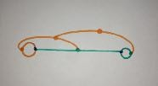
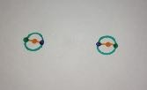
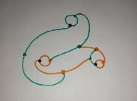
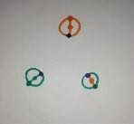
Al c a b o de un tiempo, llegaron a la conclusión de que el máximo de dos puntos son 5 l í n e a s y e l mínimo 4.

El máximo de tres p u n t o s e r a 8 líneas y el mínimo 6.

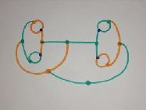
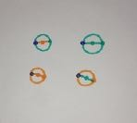
Y el máximo de cuatro puntos era
11 l íneas y el mínimo 8 líneas.

Ahora querían averiguar el número de líneas en diez puntos sin tener que pintarlas.

Valeria: A ver, vamos a buscar un patrón.
Hugo: Mira, para dos puntos el número mínimo es cuatro, dos más dos es igual a cuatro.
Valeria: Pero mira, el de tres y cuatro puntos, si les sumas dos no da su mínimo.
Laura: Es verdad. Sin embargo si multiplicamos por dos sí daría. Dos por dos igual a cuatro, tres por dos igual a seis y dos por cuatro igual a 8. El número mínimo se averigua multiplicando por dos el número de puntos al que podemos llamar “n”. Sería, 2n.
Rubén: El otro tambien podría ser multiplicando.
Hugo: Por dos no llega y por tres se pasa sólo por uno.
Valeria: Pues ya lo tenemos, su número máximo se averigua multiplicando por tres y restando uno. Sería, 3n - 1.
Winky: Muy bien chicos. En el juego del drago el número mínimo de movimientos que se pueden hacer es 2n y el máximo es 3n - 1, donde “n” es el número de puntos del que partimos. Bien, pues vamos a por el siguiente reto.

De repente, el suelo desaparece bajo sus pies y caen en una habitación. La ventana está abierta completamente y se puede ver una hermosa ciudad, que Rubén reconoce: están en Rusia.

Rubén: ¿Cómo hemos llegado a Rusia?
Winky: Aquí todo es posible. Estamos en la habitación de un famoso matemático y físico suizo. Se llamaba Euler. Nació el 15 de abril de 1707 y murió el 18 de Septiembre de 1783 en Rusia. Vivió aquí y estudió en la universidad de Basilea y en la de San Petesburgo. ´Él también enseñó a otros matemáticos como Johann Lexell, Rumouski y Fuss.
Rubén: Creo que hemos hablado sobre él en laboratorio de matemáticas con María. Una de las ramas importantes de la matemática actual, la Topología, nació con el acertijo de los puentes de Königsberg que él describió y resolvió.
Winky: Pues tenéis suerte de que María os haya hablado de él porque ese acertijo es vuestro próximo reto.

Justo al terminar de hablar el paisaje había cambiado. Ahora estaban delante de un puente y había seis más, al lado de ellos había un cartel que decía lo siguiente:
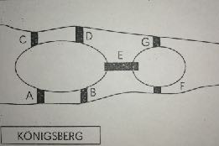
“El Problema que, según entiendo, es muy conocido, se enuncia así: En la ciudad de Königsber (ahora Kaliningrado), en Prusia, hay dos islas rodeadas por los dos brazos del río Pregel. Hay siete puentes, A, B, C, D, E , F y G, que cruzan los dos brazos del río. La cuestión consiste en determinar si una persona puede realizar un paseo de tal modo que cruce cada uno de los puentes una sola vez. Se me ha informado que mientras unos lo dudaban, nadie sostenía que fuese posible realmente.”

Winky: Tenéis que averiguar si se puede realizar tal paseo.
Laura: Recuerdo que el tamaño o la forma de las islas o puentes es irrelevante. Tenemos que fijarnos en el número de puentes y como están unidos.
Valeria: Si lo dibujabamos como un grafo era más fácil resolverlo. Winky, ¿podrías darme papel y boligrafo?

Estos aparecieron en su mano.
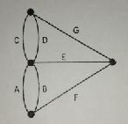
Valeria: Se vería algo como esto. Los puntos corresponden a las islas y las líneas son los puentes que conectan cada isla. Si se puede realizar este dibujo solo de un trazo se podría realizar el paseo.

Después de intentarlo un par de veces se dan cuenta de que no es posible porque tiene un número impar de puentes. Solo haría falta un puente más y ya sí lo sería.
Winky: ¡Correcto! Veo que María os ha enseñado bien.
Laura: Claro. Si enlazamos dos o mas puntos de un mismo plano mediante arcos de curva o segmentos, obtendremos un grafo o red. Los puntos dados se denominan vértices o nudos y las líneas que los unen, y que pueden tener cualquier forma, se llaman lados o arista. Un grafo se llama euleriano cuando se puede dibujar sin levantar el lápiz del papel ni recorrer dos veces una misma línea. El número de vértices se llama orden del grafo. Se llama orden de un vértice al número de lados que llegan o salen de él. En un grafo puede haber vértices sólo de orden impar, sólo de orden par o de ambos tipos a la vez.

Winky sonrió y sin darme tiempo a pestañear apareció una mesa con grafos.
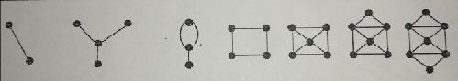
Winky: ¿Sabríais repetir las siguientes figuras sin levantar el lápiz del papel y sin repetir dos veces una misma línea?
Hugo: Venga esto es fácil, el primer grafo sí se puede.
Rubén: El segundo, el cuarto y el sexto también. El séptimo creo que no.
Valeria: Sí, sí se puede porque sus vértices son todos pares. Todos son posibles menos el tercero y el quinto.
Winky: ¿Y se podrían hacer saliendo de un punto y volviendo al mismo?
Laura: Solo se puede hacer eso en el cuarto y séptimo grafo porque para empezar y terminar en el mismo punto sus vértices tienen que ser pares y lo son.
Winky: Muy bien. ¿Sabéis la teoría de los grafos?
Hugo: Nosotros en clase la dividimos en tres puntos:
- Si un grafo está compuesto de vértices solo pares se puede recorrer de una sola pasada, partiendo de un determinado vértice y regresando al mismo. Es el caso del cuarto grafo.
- Si un grafo contiene solo dos vértices impares también puede recorrerse en una sola pasada pero no volveremos al punto de partida. Es el caso del quinto grafo.
- Si un grafo contiene un número de vértices impares superior a dos entonces no se puede recorrer de una sola pasada. Es el caso del tercer grafo.

Winky: ¡Correcto! Otra prueba más superada.
El lugar volvió a cambiar. Ahora estábamos en una clase, con una pizarra enorme que cubría toda la pared hacia la que estaban mirando los pupitres.
Winky: Vamos a hacer un problema con grafos. Os voy a enseñar el lema del apretón de manos. La V son los vértices, la E las aristas.
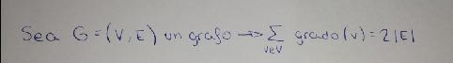

Winky: Ponedlo a prueba en los siguientes ejemplos.
Aparecieron grafos a los que tenían que aplicarle la fórmula. Los hicieron perfectos.
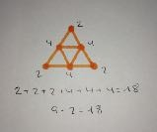
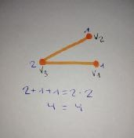
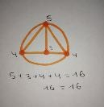
Rubén: ¿Podemos ir a otro reto ya? No sé qué hora podrá ser.
Winky: Por supuesto.

Winky chasqueó los dedos y ahora se encontraban en el mismo vacío blanco que al principio pero ahora había una maqueta de una ciudad con cinco personitas, una en cada punta.

Winky: Este es el problema de las cartas de los amigos. Cinco amigos salen de
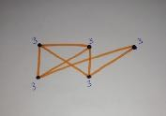
vacaciones al mismo tiempo y a diferentes lugares. Deciden que al llegar a su destino cada uno de ellos enviara una postal a tres de los restantes. ¿Es posible que cada amigo reciba postales de precisamente los 3 amigos a los que él les envío las suyas?
Hugo: Vale vamos a dibujarlo como un grafo, en el
que cada vértice representa a los amigos y las aristas a las cartas que se envían.
Valeria: Pero
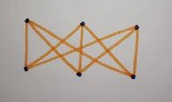
d e e x i s t i r dicho grafo tendría que tener todos los vértices de grado 3, es decir, un número impar de vértices impares, lo cual es imposible por el lema del apretón de manos.
- Winky: Así es. Y, ¿es posible si fueran seis
amigos?

- Laura: Si, con seis amigos si se puede. Porque
tiene todos los vértices de grado 3, tiene un numero par de vértices impares.
- Winky: Magnífico. Vamos a por el siguiente reto.

Winky los transportó a una sala, como una reunión de trabajo.
- Winky: Estamos en el problema de las personas que se conocen entre sí. Tenéis
que probar que en un reunión de 6 personas siempre hay 3 que se conocen entre sí o 3 que no se conocen.
- Ruben: Esta bien. Vamos a coger de las 6 personas una al azar y vamos a llamarla
“P”, con las 5 restantes hacemos dos conjuntos, los que conocen a “P” y los que no conocen a “P”.
C1: personas que conocen a “P”. C2: personas que no conocen a “P”.
- Hugo: Con el principio del palomar generalizado podemos repartir las 5 personas
en las dos conjuntos [5/2] = 3, al menos 3 personas en uno de los subconjuntos.
- Laura: Vale, vamos a empezar con el C1. Primero suponemos que esos 3
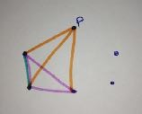
pertenecen a C1. Puede haber tres casos:

  - No se conocen entre sí 2.Si se conocen entre sí.
3.Si solo se conocen dos entre sí.

- Hugo: Bien y ahora el C2. Supongamos que esos 3 pertenecen a C2.
- No se conocen entre sí
- Si se conocen entre sí
- Tres que no conocen a nadie.
- Winky: Bien, perfecto. Vámonos cada vez queda menos.
Winky vuelve a chasquear los dedos.
- Valeria: ¿Una fiesta?
- Winky: Si, vamos a ver el teorema de la fiesta. Pierre y Marie dan una fiesta en su
casa, invitan a otras 4 parejas ¿Cuántos son en total? Al llegar, cada persona
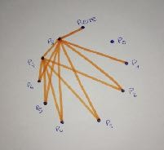
abraza a todas las otras que conoce, aunque nadie abraza a su pareja y nadie abraza más de una vez a otra persona. Al final de la fiesta Pierre pregunta a Marie y a cada uno de sus 8 invitados cuantos abrazos a dado cada uno y obtiene 9 respuestas diferentes ¿A cuántas personas abrazó Marie?
-Valeria: Que lío tengo ahora mismo. Vamos a
dibujarlo [0,1,2,3,4,5,6,7,8]
-Ruben: La persona que ha dado 8 abrazos le
ha dado uno a todo el mundo menos a la persona que no ha dado ninguno, por lo que
podemos deducir que P8 es la pareja de P0. P7 le ha dado a todos menos a P0 y P1 pero como PO es P8 no puede ser la suya, sino que sería P1. Y así sucesivamente, P6 seria la pareja de P2, P5 la de P3. Sobra P4 que sería la pareja de Pierre, P4 sería Marie.
- Winky: Increible, es correcto.

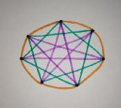
De repente todo desapareció y se encontraban enfrente de una mesa redonda en la que había 7 personas.
-Winky: Este es el problema de la mesa redonda. Un
grupo de 7 personas acuerdan cenar juntos en diferentes ocasiones. En cada ocasión se sientan alrededor de una mesa redonda de modo que cada persona tiene a sus lados comensales distintos en cenas diferentes. Si todos quieren sentarse junto a todos los demás ¿Cuántos días deberán citarse para cenar?
-Hugo: Vamos a dibujarlo como un grafo otra vez. Ponemos 7 puntos correspondientes a cada persona. Y vamos día por día hasta ver cuantos tienen que pasar para que se conozcan todos.

Después de un tiempo pensando llegaron a la conclusión de que tenían que pasar 3 días.
- 1º día
- 2º día
- 3º día

-Winky: Asi es. Sois unos niños muy listos. Ahora os voy a explicar el problema de los 4 colores. Este dice que todo mapa plano puede colorearse con máximo 4 colores con la condición de que regiones con la frontera común tengan diferente color. Aunque algunos se pueden hacer con tres como el mapa de Andalucía.
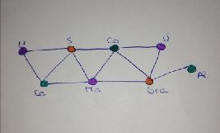
Justo al terminar de hablar el lugar cambió, estaban en un zoo.
-Winky: Os voy contar el problema de las jaulas de Madagascar. Queremos trasladar a los animales del zoo al mundo salvaje. Sabemos que no es posible transportar en la misma jaula a ciertos animales. En la siguiente tabla aparecen debajo de cada nombre los animales que no pueden viajar con la misma jaula.
ALEX MARTY MELMAN GLORIA FOSAS MONOS PINGÜINOS JULIEN
Marty | Alex | Alex | Marty | Marty | Melman | Gloria | Fosas
Melman | Fosas | Fosas | Fosas | Gloria | Julien | Fosas | Monos
 | Gloria | Monos | Pingüinos | Melman |  | Julien | Pingüinos
 |  |  |  | Julien
 |  |  |  | Pingüinos
- Winky: Teneis que averiguar como hacer ese transporte usando el mínimo número posible de jaulas. ¿Cuántas necesitaremos?
- Valeria: Hagamos un grafo y unamos con aristas los animales que se llevan mal.
- Hugo: Usando tambien el teorema de los 4 colores.
- Ruben: Las jaulas quedarían así. 1º Alex, Gloria y monos

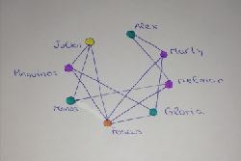
2º Marty, Melman y pingüinos 3º Fosas
4º Julien
-Winky: Muy bien. Ya vamos al
último.

Al chasquear los dedos fueron telestransportados a una galería de arte.
- Winky: Bien, es el último reto. En esta galería polígona las cámaras no cubren todos los rincones de la sala, entonces los ladrones podrían entrar y robar cuadros sin ser vistos como podríamos arreglar el problema.
- Laura: Yo lo sé. Este problema fue mi trabajo para la clase de laboratorio de
matemáticas. Habría que triangular la sala, y colorear cada vértice de un color respetando que dos colores no sean iguales. Luego cojes el color que menos se repita y en los vértices que este ese color pones las cámaras. Desde esos puntos captaran cada rincón.
- Winky: Perfecto. Habeis pasado todas las pruebas con creces, sois unos niños
maravillosos os echare de menos.
- Valeria: Y nosotros a ti pero queremos volver con nuestras familias, gracias por
este maravilloso día.
Después de despedirse Winky los devolvió al mundo real y decidieron guardar la consola para volver algún día.

